XXIX. Öveges József Emlékverseny
Tata, 2008. november 8.

A megoldáshoz 60 perc áll rendelkezésedre, számológépet és függvénytáblázatot használhatsz.
Kérjük, hogy minden feladat megoldását külön lapra írd, és minden lapon szerepeljen a sorszámod és a feladat jelzése is!
F1.
Karácsonyi asztalunk különleges dísze az a mély vizes tál lesz, amelyben az általunk készített gyertyák úsznak majd. A 800 kg/m³ sűrűségű paraffinból 10cm hosszú, 1cm² keresztmetszetű gyertyákat mártunk, és mindegyik aljába 1g tömegű kicsiny nehezéket is beépítünk.

- Legfeljebb mennyi ideig égnek ezek a gyertyák a vízben, ha hosszukból
5 percenként 4 mm-t veszítenek?
7 pont
b) Miért van szükség a nehezékekre?
3 pont

F2.
A pekingi olimpián nagy örömünkre Cseh László három ezüstérmet nyert. Amikor a 200 méteres pillangóúszásra készült, egy alkalommal a fordulók gyakorlására helyezte a hangsúlyt, ezért a nyílt pályán egyenletes tempóban haladt.
Add meg az olimpikon egyenletes mozgáshoz tartozó sebességét az alábbi információk és közelítések figyelembe vételével!

Laci magassága nyújtott karokkal 2,5 m, tömegközéppontja teljes hosszának felénél van, és fordulás közben ez a pont 50 cm-re közelíti meg a falat. A bukófordulót mindig akkor indította, amikor nyújtott karja megérintette a medence szélét. A start után a vízbe érkezésig eltelt 1 másodperc alatt a tömegközéppont 3 métert távolodott a medence szélétől. Ezt a mozgásszakaszt nem ábrázoltuk. A teljes táv megtételéhez összesen 2 perc 10 másodpercre volt szükség.

A tömegközéppont mozgásának v-t grafikonja:
v
t

F3.
Elhatároztuk, hogy olcsóbbá és környezetkímélőbbé tesszük iskolánk melegvíz-szolgáltató rendszerét. A tervezéshez szükséges adatokat az iskola gázszámlája, a napsugárzási adatok és a kazánok illetve napkollektorok hatásfok értékei alapján számítjuk ki.
Előző leolvasás dátuma | Előző mérőállás | Utolsó leolvasás dátuma | Utolsó mérőállás | Mérőállás különbség (m3) | Térfogatkorr. tény. | Átszámított menny. (nm3) | Fűtőérték (MJ/m3)
2008. 09. 02. | 126 309 | 2008. 10. 01. | 129 468 | 3 159 | 1,0748 | 3 395,29 | 34,30

 | Hőmennyiség | m.e. | Egységár (Ft/m.e.) | Adóalap | ÁFA % | ÁFA érték (Ft) | Bruttó érték (Ft)
Gázdíj | 116 458 | MJ | 2,611 | 304 073 | 20 | 60 814 | 364 887

a) Becsüljük meg, hogy hány m³ 60ºC-os vizet használunk egy átlagos munkanapon, ha feltételezzük, hogy kb. 70%-os hatásfokkal melegíti fel a kazán a 10ºC-os vizet? (3 pont)
b) A Naplopó Kft. mérési adatai alapján becsüljük meg, hogy hány m³ gázt takaríthattunk volna meg szeptemberben, ha már működne egy 200 m²-es napkollektor, amely az érkező teljes sugárzási energia 60%-át képes hasznosítani? (4 pont)
Déli tájolású, 45°-os dõlésszögû felületre érkezõ teljes napsugárzás havi menete

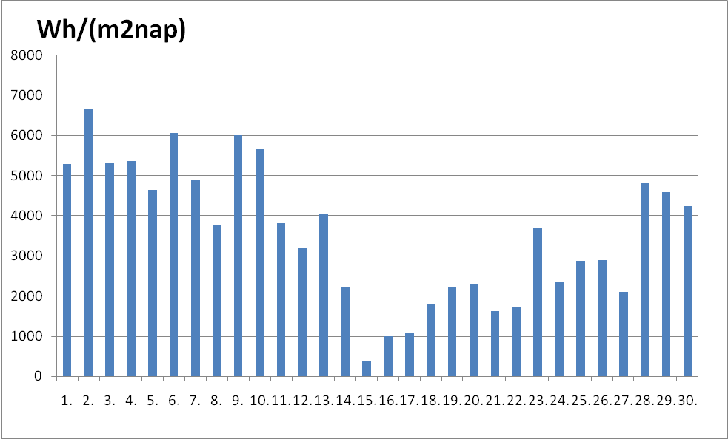
2008. szeptember (forrás: www.naplopo.hu)
c) Mekkora térfogatú víztartályra van szükségünk ahhoz, hogy a fent kiszámolt megtakarítás érdekében be tudjuk gyűjteni a hétvégén érkező napenergiát is, és megengedjük, hogy a víz 90ºC-ra melegedjen? (Az átlagos sugárzási energiával számolj, és a hőtágulást ne vedd figyelembe!)
2 pont
d) Melegvíz-készletünk birtokában be kell-e kapcsolni hétfőn a hagyományos fűtőrendszert? 1 pont

